Инвестиционная площадка
Место нахождение: г. Вуктыл, ул. Коммунистическая,
земельный участок с кадастровым номером 11:17:0401005:278 площадью 2 000 м²

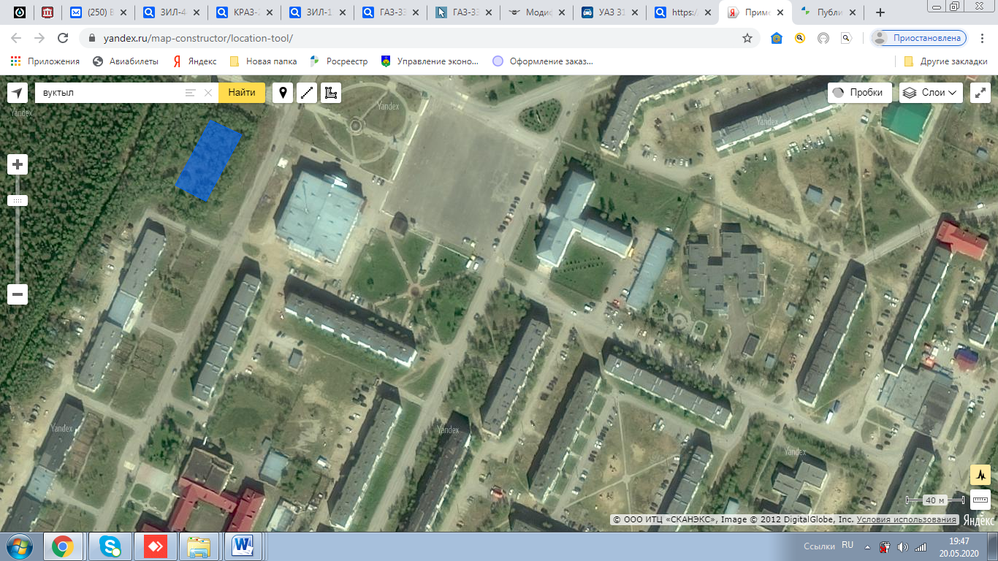

Каталог координат характерных точек
границ образуемой части земельного участка
широта | долгота
63.84421487197181 | 57.29604923227222
63.844645808933606 | 57.29657494523911
63.84474051946679 | 57.29611360528853
63.84431905514049 | 57.295598621157694
63.84421487197181 | 57.29604923227222

